COLEGIO EMILIA RIQUELME
GUIA DE ACTIVIDADES EN CASA
Fecha:  Martes 29 de septiembre | Nombre: | Grado: 9NO | Área: Urbanidad

Martes 29 septiembre, 1:00 pm
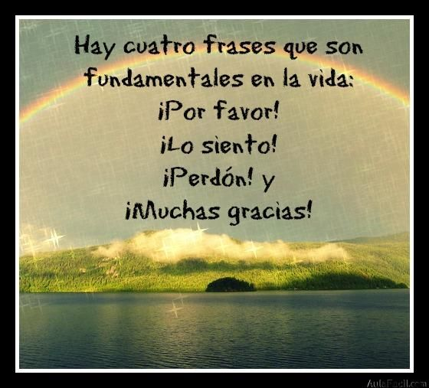

- MECANISMOS DE PARTICIPACION CIUDADANA

Los mecanismos de participación ciudadana son las herramientas que permiten e incentivan la participación de los colombianos en las decisiones colectivas de la nación, así no sean parte de la administración pública o de un partido político. Estos mecanismos fueron establecido en la Constitución de 1991 para asegurar e incentivar la movilización de la población colombiana.

Todos los individuos de nuestra sociedad con capacidad de voto tienen el derecho de poner en práctica el uso de los mecanismos de participación, para asegurar su participación en la toma de decisiones y la resolución de los problemas que afectan el bien común. El objetivo de los mecanismos de participación ciudadana es brindar garantías y beneficios para que el pueblo colombiano pueda incidir en cambios dentro de los sistemas judicial, ejecutivo y legislativo.

- GARANTÍAS

- Votar de manera privada.
- Militarizar zonas para brindar seguridad a los participantes de votaciones, huelgas, paros, manifestaciones etc.
- Que la ciudadanía pueda mostrar su inconformidad o apatía frente a un partido político o a un dirigente.
- Garantizar que las leyes se cumplan por parte del Gobierno.

- BENEFICIOS

- La respuesta efectiva y obligatoria por parte de los entes del Gobierno.
- El establecimiento de una relación más directa entre el Gobierno y el pueblo. Por ejemplo, los mecanismos de participación les dan la posibilidad a los votantes de fiscalizar si el Gobierno está cumpliendo el programa que presentó durante la campaña y por el cual fue elegido por la mayoría.
- Beneficios menores, como aquellos que se les ofrece a los votantes por su sufragio, reflejados en rebajas del precio en las pensiones, rebajas de tiempo en el servicio militar obligatorio, días libres de trabajo, etc

ACTIVIDAD:

- ¿Las huelgas y marchas hacen parte de los mecanismos de participación ciudadana?
- ¿Como deben ser las marchas que se realizan para defender o reclamar nuestros derechos?
- ¿Estás de acuerdo con las marchas que se han realizado en nuestro país en los últimos días? justifica tu respuesta.
- ¿Porque crees tú, que las marchas terminan generando situaciones de violencia?
- ¿Consideras que dichas marchas si traen beneficios para los ciudadanos? justifica tu respuesta.

DIOS ME LAS BENDIGA, las extraño, LAS QUIERO MUCHO.

